「地下水保育管理暨地層下陷防治第3期計畫」
補助款（高雄市政府）執行情形查核報告

經濟部水利署

110年9月6日

「地下水保育管理暨地層下陷防治第3期計畫」
補助款（高雄市政府）執行情形查核報告
一、計畫執行進度
(一)110年度經濟部水利署原補助經費1,380萬元，其中1,234萬元辦理「110年度水井納管複查作業委託專業服務案」，60萬元辦理「地下水智慧管理平台維護」，86萬元辦理「人事、宣導及檢舉獎金」，經修正執行計畫補助經費變更為1,246萬元，已請撥第1、2期款計629萬元。
(二)工作內容為於110年11月15日前完成之8,000口水井納管複查及粘貼標籤成果，至8月31日止已完成6,859口，並協助巡查違法水井檢舉案相關資料彙整為總成果報告。
(三)110年度辦理填塞水井口數預定目標24口，截至8月31日，已填塞24口，已達成今年目標口數。
(四)經篩選目標工廠20家，110年8月6日完成查察22家，執行率已達110%。
二、整體經費與補助款支用情形
110年度辦理水井納管複查作業委託專業服務案及自辦工作(人事、宣導、檢舉獎金及地下水智慧管理平台維護，經費1,246萬元，本項補助款已納入本局110年度「水資源保育計畫－設備及投資─公共建設及設施費」預算項下並已請撥第1、2次款項401萬元，並於110年8月20日請撥第3次補助款228萬元，刻正辦理第1、2次款項核銷中。
三、高雄市政府內部控管機制
(一)高雄市政府水利局每月召開預算執行檢討會。
(二)不定期與承作廠商召開工作會議，以掌握工作進度，累計109年召開3次，110年至今召開2次。
四、計畫執行效益
(一)預計封填24口新增或既有違法水井，截至110年8月31日已封填24口。
(二)109年原預計受理水井納管申報2萬1,000件，截至110年8月31日已受理2萬2,227件。
(三)預計110年底完成納管水井複查8,000口，截至110年8月31日已完成複查6,859口。
查核人員:
水利行政組：王組長國樑、張簡任正工程司昆茂、陳科長照傑、
林副工程司育如、黃副工程司詩評
水文技術組：
主計室：
查核日期:110年9月6日

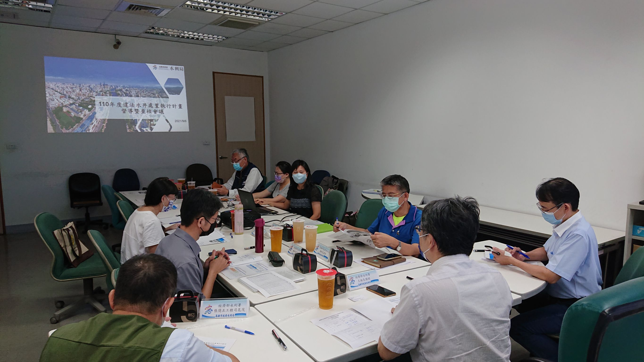 | 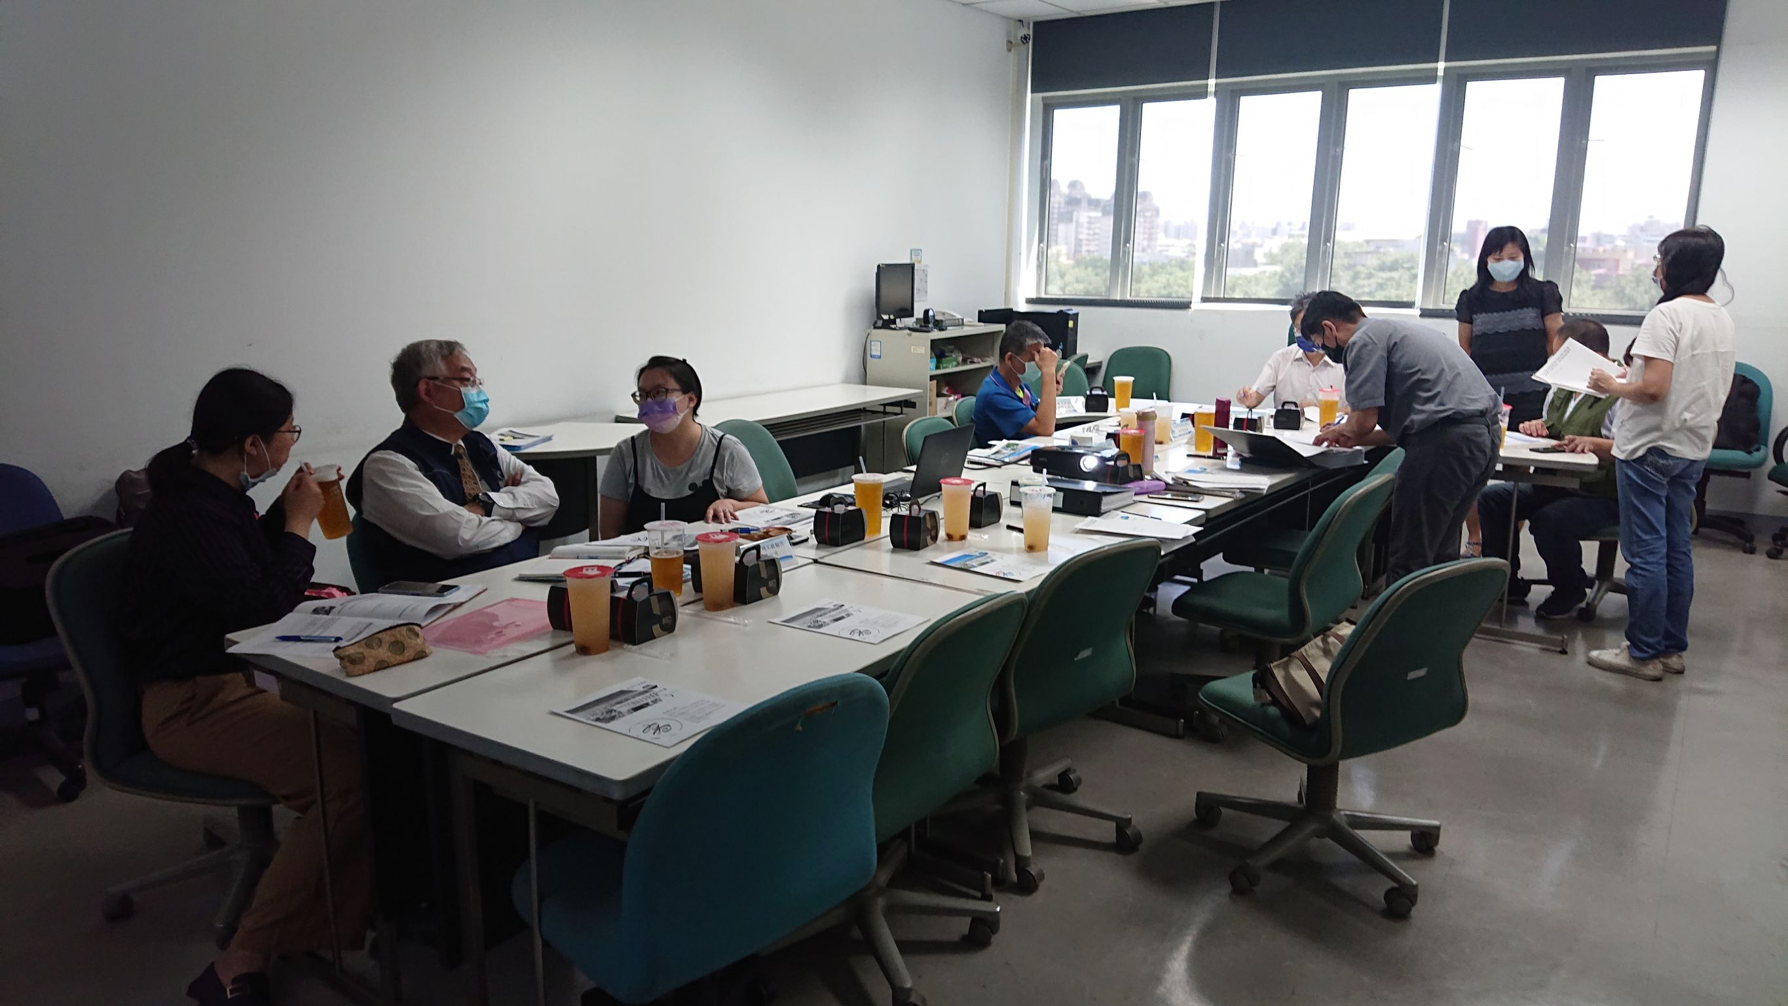
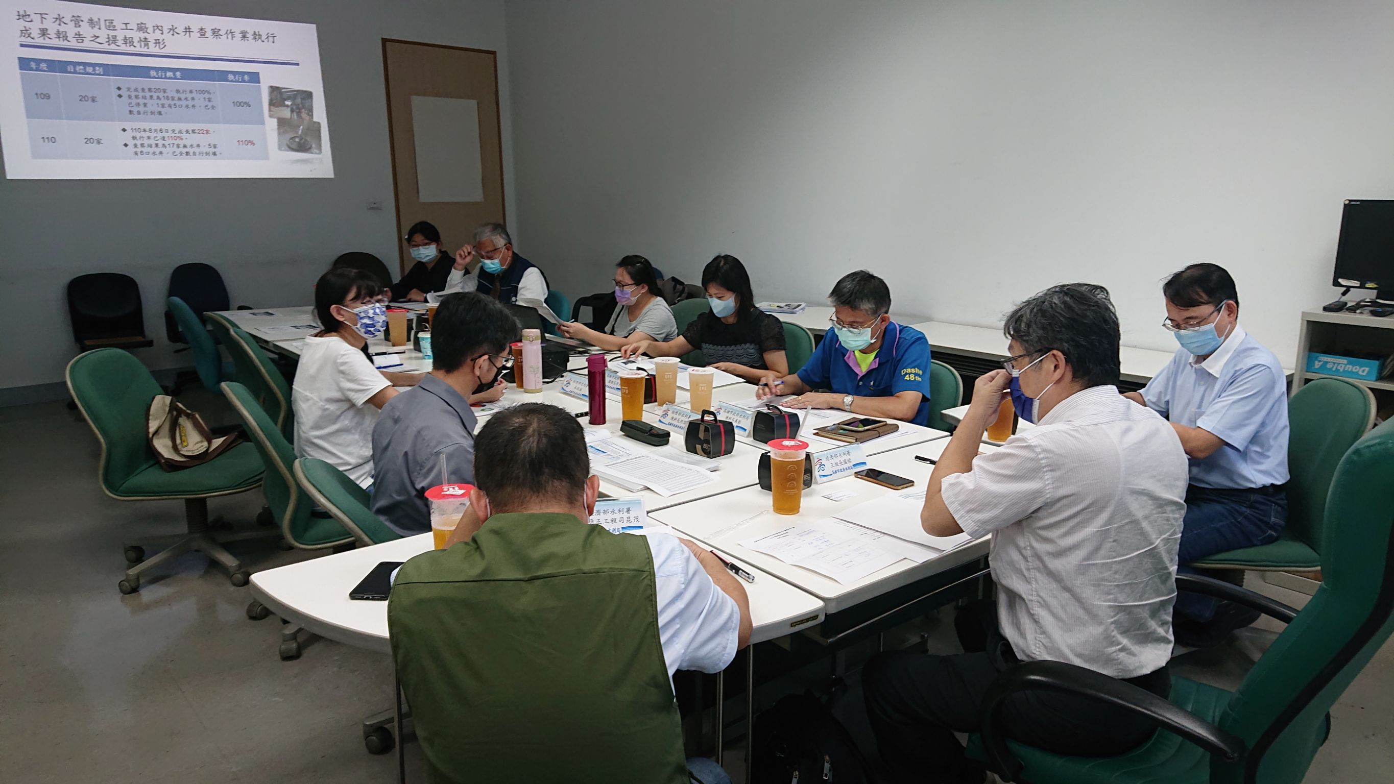 | 

